Sozialformen: Frontalunterricht
IES en Lenguas Vivas “J.R.F.”
Seminar: Methodik II
Seminarlehrer: Herr M. Seeger
Studentin: Romina González F.
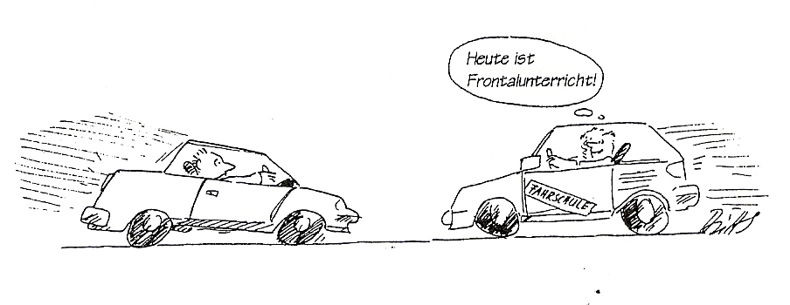
Neu entdeckt!

Zunächst einmal…

- Was sind die Sozialformen?
Dieser Begriff signalisiert die sozialen Beziehungen, das soziale Miteinander in einer Lerngruppe. Die Sozialformen kennzeichen die Unterrichtsgruppierungen, in denen Schüler miteinander arbeiten.

- Was sind die Arbeitsmethoden?
Diese sind die Handlungsmuster/ Methoden (z. B. Lehrervortrag, fragend-entwickelnder Unterricht), die der Lehrer im Unterricht anwendet, um Informationen zu einem bestimmten Sachverhalt oder Thema an die Ss. weiterzugeben.

Der Frontalunterricht (FU)...

...ist eine der Sozialformen und wird auch Klassenunterricht genannt. Bei FU sollen viele Informationen in knapper Zeit vermittelt werden, Verstehensmöglichkeiten aller Ss. beachtet und Rückfragemöglichkeiten gewährt werden. Begrifflich können zwei Formen des FU unterschieden werden: der „traditionelle Frontalunterricht“ und ein neues Konzept des „integrierten Frontalunterricht“ (was uns interessiert!).

- Traditioneller FU: Die Klasse wird gemeinsam unterrichtet und der Lehrer steuert und kontrolliert alle Lehr-, Lern-, Arbeits-, Interaktions- und Kommunikationsprozesse. Der Unterricht ist stark lehrerzentriert und zumeist thematisch orientiert (Inhalt) und sprachlich (mündlich) vermittelt. Dieser Frontalunterricht hat ein typisches Ablaufschema: Stundeneröffnung (Einstieg in das Thema); Darbietung, Erarbeitung oder auch Wiederholung von Lernstoff; Ergebnissicherung (Tafel); und Stellen von Hausaufgaben. Weitere Charakteristika: Kommunikation ist überwiegend zwischen L. und Ss., nach vorne gerichtete Blickkontakt/ -richtung, höhere Sprachanteil der Lehrer als der Ss., erheblicher organisatorischer Aufwand.

Vorteile | Nachteile
- sehr gut planbar  - braucht wenig Vorbereitungszeit  - L. hat den Unterrichtsverlauf unter Kontrolle  - Lernstoff wird an alle Ss. gleichzeitig weitergegeben (zeitökonomisch)  - gute Qualität (Lehrer = Fachmann); „man lernt wenigstens etwas“ | - Ss. sind/lernen rezeptiv u. passiv  - Beteilung der Ss. ist fast null u. nur wenige sind am Unterricht beteiligt  - Lehren des L. wird mit Lernen der Ss. gleichgesetzt (kausaler Zusammenhang)  - Individualität der Ss. wird nicht berücksichtigt (Lerntempo, Motivation, Verständnismöglichkeiten)  - Lernerfolg relativ gering: man behält nur 20% des Gesagten  - Selbständigkeit und Kreativität der Ss. wird nicht gefördert  - langweilig für die Ss.; macht nur dem L. Spaß  - Aufmerksamkeit der meisten Ss. sinkt  - vernachlässigt die soziallen Ziele der Schule u. des Unterrichts (Teamfähigkeit, mit Konflikte umgehen, Feedback-Geben, usw.)  - Steuerung wird nur vom L. geführt; Ss. sind vom L. abhängig

- Integrierter FU: Richtet sich auf die integrative Verbindung frontaler Unterrichtsphasen mit anderen Sozialformen. Mit anderen Worten, wird Frontalunterricht grundsätzlich als eine Phase im Gesamtablauf einer größeren Unterrichtseinheit positiv auswirken, aber NICHT als alleinige Sozialform. FU ist eben keine Allzweckwaffe, sondern nur für ganz bestimmte Zielvorstellungen effektiv und brauchbar.
Abschließend, ist FU eine sinnvolle Sozialform des Unterrichts (aber nur als Phase angewandt!!) und unverzichtbar als Unterrichtsphase mit relativem Stellenwert. Obwohl er allein keine Methode ist, ist aber trotzdem Teil der Methodik und Ausdruck einer methodischen Form des Unterrichts (Unterrichtsform). Bei dieser Form des FU liegt das Gewicht auf dem geistigen Dialog mit dem Lehrenden, wenn dieser seinen FU effektiv konzipiert. Hier erscheint der L. an den frontalen Unterrichtsphasen (anleitende, informierende Rolle) und vor allem an den „Nahtstellen“ des Unterrichtsganges (moderierende, beratende Rolle).

- Wann ist FU sinnvoll?

  - Für ganz bestimmte Zielvorstellungen (z. B. planen, koordinieren, auswerten→ Transparenz).
  - Informieren und darbieten .
  - Stoff erarbeiten (Vorbereitung eines Themas z. B. Lernmethoden ; Zusammenfassung, Vertiefung u. Weiterführung von Arbeitsergebnissen, usw.).
  - Gemeinsam Üben u. Wiederholen.

- Welche sind die klassischen Arbeitsmethoden des FU?

- Lehrervortrag (LV)
- Klassendiskussion (KD): relative freie Erörterung eines Themas/ Problems. Klarer Meinungsaustausch. Dabei wird jeder aufgefordert sich zu positionieren und seine Gründe dafür darzustellen.
- fragend - entwickelnder Unterricht (feU): auch als gelenktes Unterrichtsgespräch bezeichnet. Diese Methode benutzt überwiegend Fragen und keine Vorträge. Der L. dominiert und kontrolliert mit den Fragen den gesamten Lehr- u. Lernprozess. Der feU kann über einige Zeit die Aufmerksamkeit der Lerner fesseln, wenn der L. besonders gut einen Stoff in Fragen verwandeln kann, die weder zu leicht noch zu schwer sind. Tipps: Stoff geschickt in offene Fragen verwandeln, die weder suggestiv die Antworten schon vorgeben noch bloß rhetorisch den L. die Fragen selbst beantworten lassen; auf zeitlich sehr begrenzte Phasen des Lehrens und Lernens beziehen.

Frontalunterricht als Tankstelle!!: Man holt sich dort den „Kraft“-Stoff... fahren MUSS u. KANN man alleine.
- Schlusskommentar...

Aber...
... keine Angst oder schlechtes Gewissen haben!! Wenn FU im Rahmen einer Methodenvielfalt praktiziert wird, hat er seinen berechtigten Stellenwert.
→ dynamische Balance zwischen Frontalunterricht, individuellem Lernen und Arbeit mit Partnern oder in Gruppen.

Ss.: Schüler.
L.: Lehrer

